# Projenin Amacı

Üyelik Sistemi projesi kullanıcıların sisteme kayıt olmasını sağlamaktadır. Sisteme kayıt olan kullanıcılar kişisel bilgilerini görüntüleyebilir ve kişisel bilgilerini güncelleyebilir. Sistemde bulunan kullanıcılar kendilerine atanan rollerin görüntüleme yetkisine sahip sayfaları görebilmektedir.

# Üyelik Sistemi Kullanımı

Sisteme giriş yetkisi olan, herhangi bir role sahip kullanıcı sisteme yeni bir kullanıcı ekleyebilir. Kullanıcı ekleme sayfasına erişebilmek için login olunması gerekmektedir. Kullanıcı sistemde kayitli olan kullanıcı adı veya email adresi ile yeni bir kullanıcı ekleyemez. Kullanıcı adı ve email adresi sistem bazında unique’dir.

Sistemde kayitli olan mevcut kullanıcıları görüntüleyebilmek için ADMIN rolüne sahip kullanıcı ile giriş yapılmalıdır. (NOT: USER rolüne sahip kullanıcılar kullanıcı görüntüleme sayfasına erişememektedir.) Anasayfanın solunda bulunan **Kullanıcı Listesi** seçeneğine tıklayarak ilgili sayfaya yönlendirilecektir. Kullanıcı Listesi sayfasında sistemde kayıtlı olan kullanıcılar alt alta sıralanarak listelenmektedir. Bu sayfada kullanıcıların adı, soyadı, kullanıcı adı, email adresi, telefon numarası, cinsiyeti ve rol bilgisi görüntülenmektedir. Kullanıcıların en sağ tarafında Görüntüleme ve Düzenleme linkleri bulunmaktadır. Bu linkler ile ilgili kullanıcının bilgilerini görüntüleyebilir veya güncelleyebilirsiniz.

# Kullanılan Teknolojiler

Proje Java EE teknolojileri ile geliştirilmiştir. Projede kullanılan teknolojiler şu şekildedir;

## 2.1. Spring

Spring Java dünyasında yazılım geliştirmeyi basitleştirmek için geliştirilmiş web yazılım çatısıdır. Spring'i diğer çatılardan ayıran en büyük özellik temellerinin dependency injection, yani bağımlılıkların enjekte edilmesi prensibine ve AOP'ye (Aspect Oriented Programming) dayanmasıdır.

## 2.2. Spring MVC

Model – View – Controller bir web uygulaması mimarisidir. Uygulamanın arayüz, veri, iş-işlem gibi sorumluluklar bakımından katmanlara bölünerek gerçekleştirilmesini sağlar. Bu sayede katmanlar biribirinden bağımsız olarak kullanılabilir ve güncellenebilir. Yönetimi kolay bir uygulama sunulmuş olur. Spring MVC framework'ü diğer mvc framework'leri gibi istek bazlı çalışmaktadır. Burada merkezi bir servlet vardır. Bu servlet gelen istekleri controller'lere yönlendirmektedir. DispatcherServlet Spring IOC container ile tamamen entegredir. Bu sayede spring'in sunmuş olduğu bütün özellikleri kullanılabilmektedir.

## 2.3. Spring Security

Spring Security en basit tabiri ile Spring Framework’ün kimlik doğrulama ve yetkilendirme mekanizmasına sahip olan bir güvenlik framework’üdür. Bu framework authentication ve authorization yönetimini sağlamaktadır.

## 2.4. Spring Boot

Spring Boot, Spring framework ve kütüphanelerinin konfigurasyonunu kolaylaştıran bir teknolojidir. Spring Boot ile neredeyse konfigürasyon yapmadan farklı frameworkler kolay bir şekilde entegre olmaktadır.

## 2.5. JPA

Java Persistence API, ilişkisel verilerin Java sınıfları ile tutulmasına ve uygulamanın sonlanmasından sonra verinin kalıcı olmasını sağlayan teknolojidir. JPA ile geliştiriciler SQL komutları yerine direk olarak nesneler üzerinde çalışabilir. SQL sorgularını JPA kendi içerisinde barındırır. Veritabanında verileri saklayabilir, güncelleyebilir veya veritabanından verileri çekebilir veya map edebilirsiniz. JPA, verilerin veritabanı üzerinde nasıl eşleşeceği, verinin güvenliği ve performansı ile ilgilenir. Uygulama ile veritabanı arasında arabirim noktasını oluşturur.

## 2.6. Hibernate

Hibernate, Java platformunda yazılmış bir ORM (Object/Relational Mapping) aracıdır. ORM, nesne odaklı (object oriented) dillerdeki nesnelerin, ilişkisel veri tabanlarındaki kayıtlara nasıl karşılık geldiğini yürüten bir teknolojidir.

## 2.7. Mysql

MySQL dünyada en çok kullanılan açık kaynak kodlu bir veri tabanı yazılım sistemidir. 100 milyondan fazla internet sitesi MySQL alt tabanını kullanmaktadır, internet sitelerinin dışında, telekomünikasyon şirketleri, televizyon şirketleri, MySQL kullanmaktadır. Sun Microsystems’in yan kuruluşu olan, MySQL AB firması tarafından bu sistem yazılmaktadır, şirket İsveç şirketi olup 2009 da Oracle Corporation ile iş birliği yapmıştır.

# Sayfalar

Login Ekranı

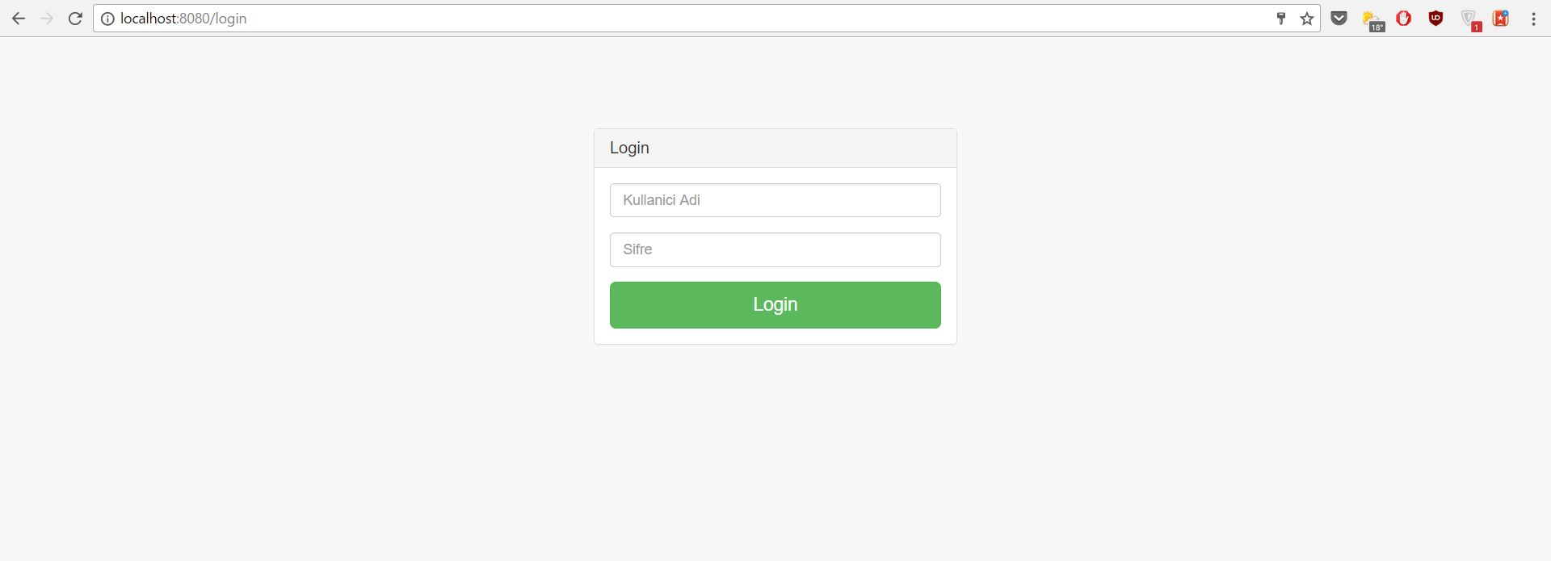

Login Error Ekranı

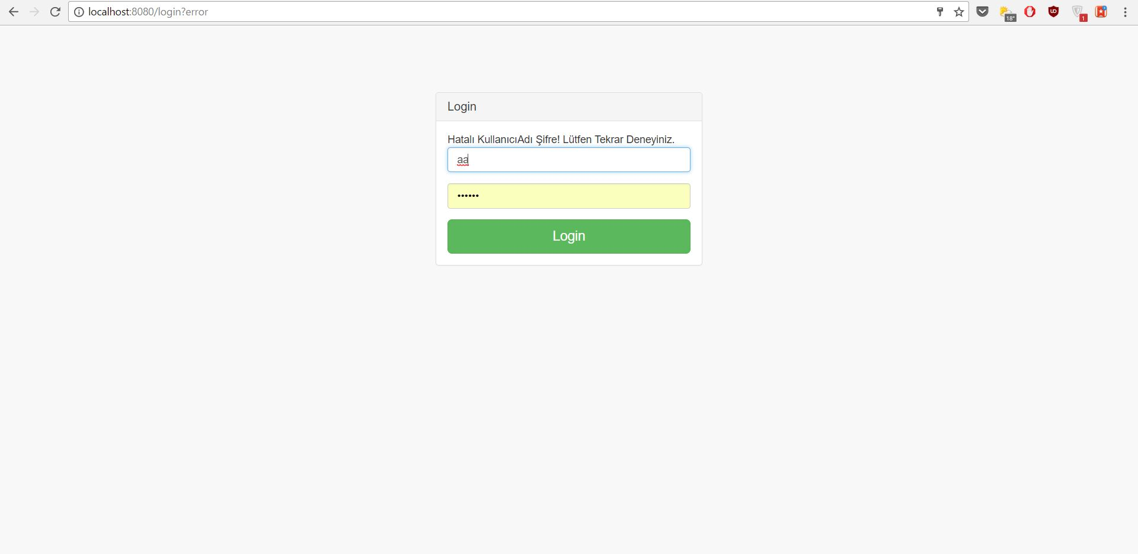

Logout Buton

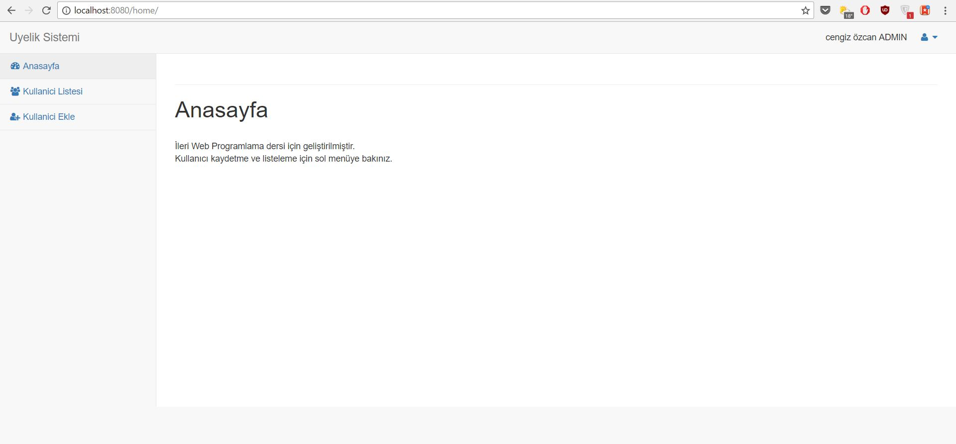

Admin Rolüne Sahip Kullanıcının Anasayfası

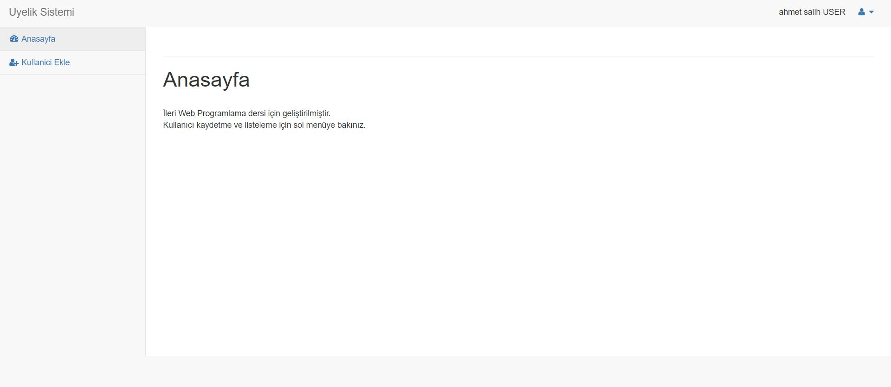

Kullanıcı Rolüne Sahip Kullanıcının Anasayfası

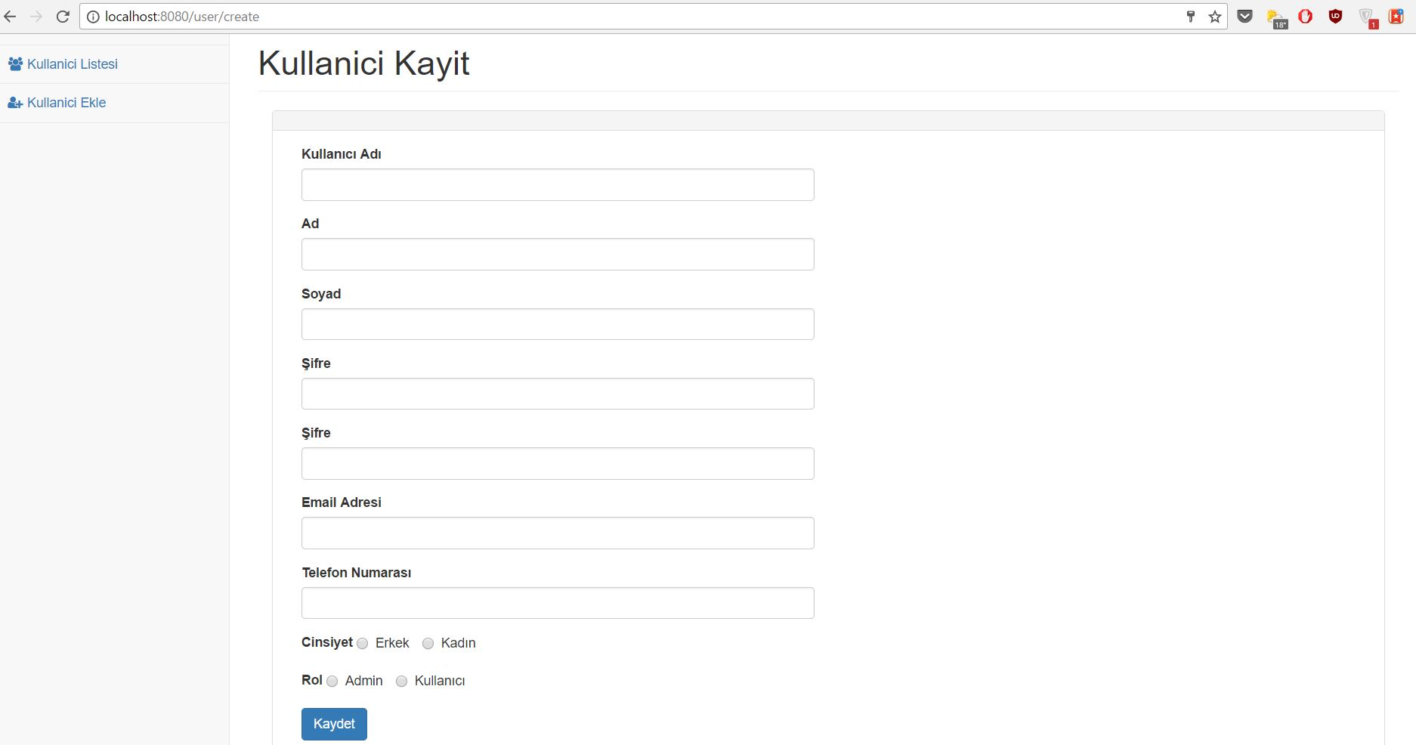

Kullanıcı Kayıt Ekranı

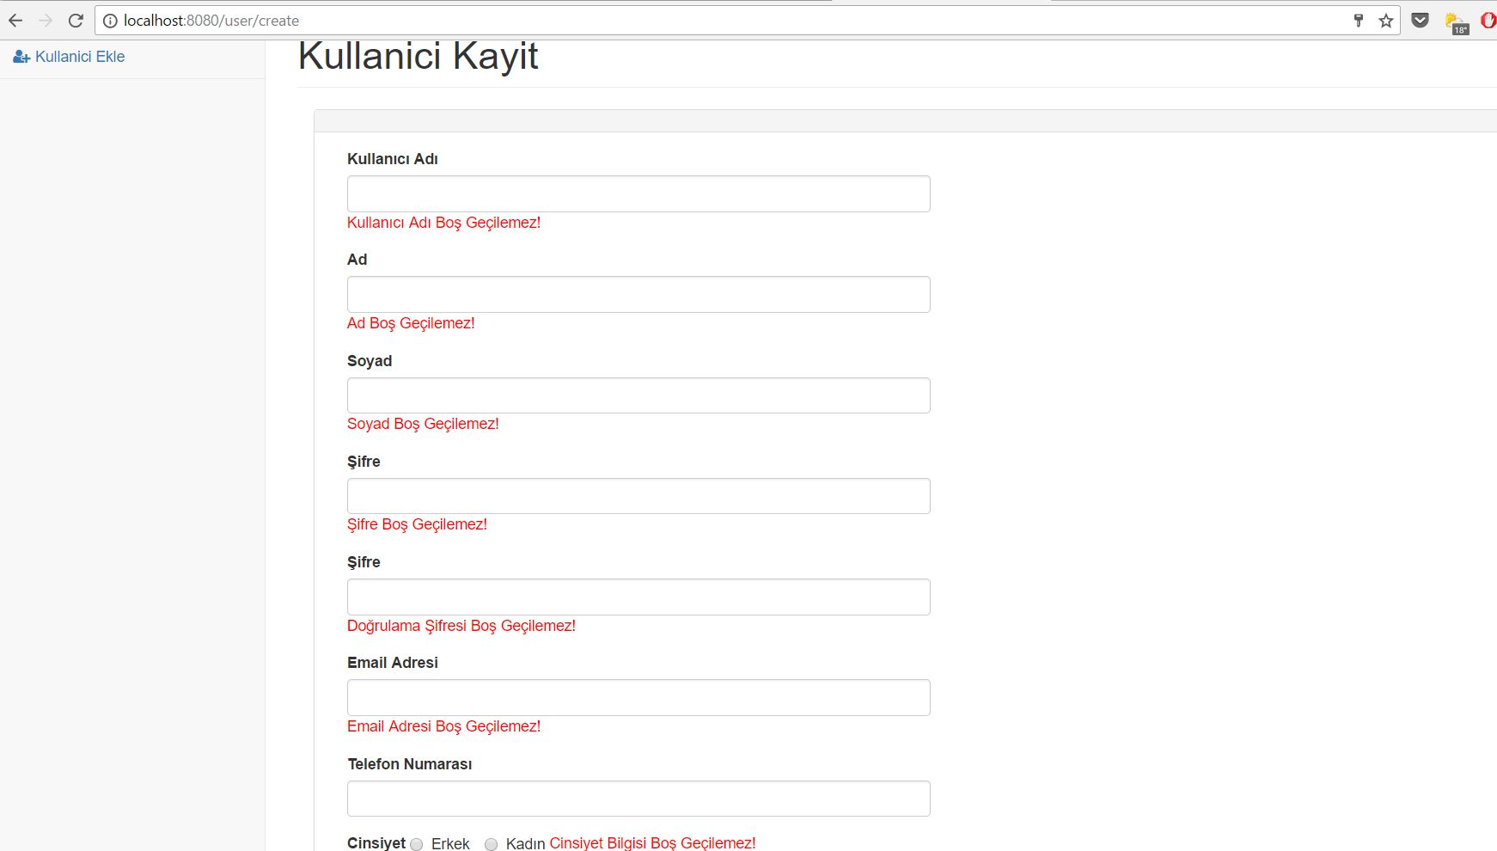

Kullanıcı Kayıt Validasyon Hataları

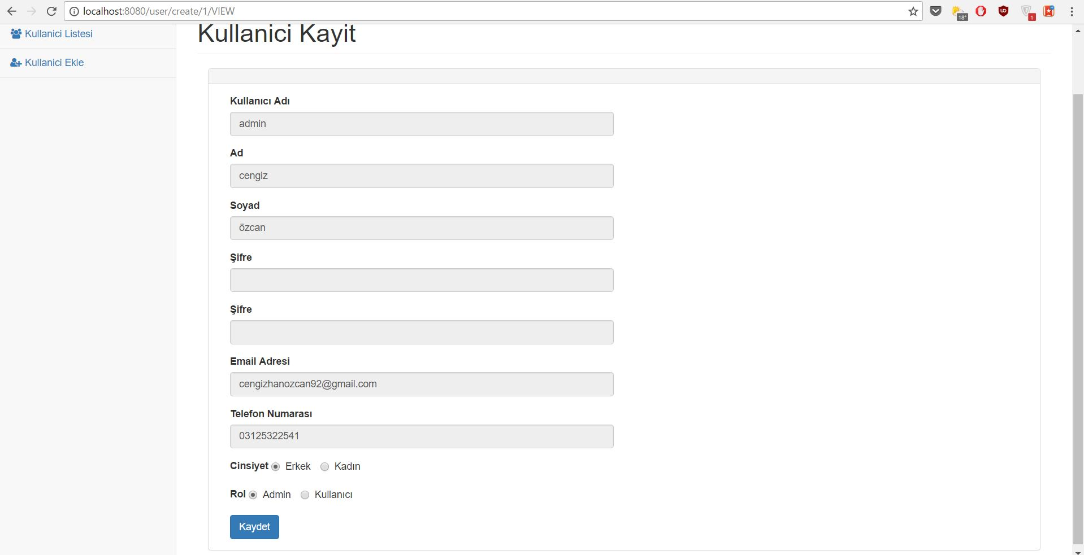

Kayıtlı Kullanıcıyı Görüntüleme Ekranı

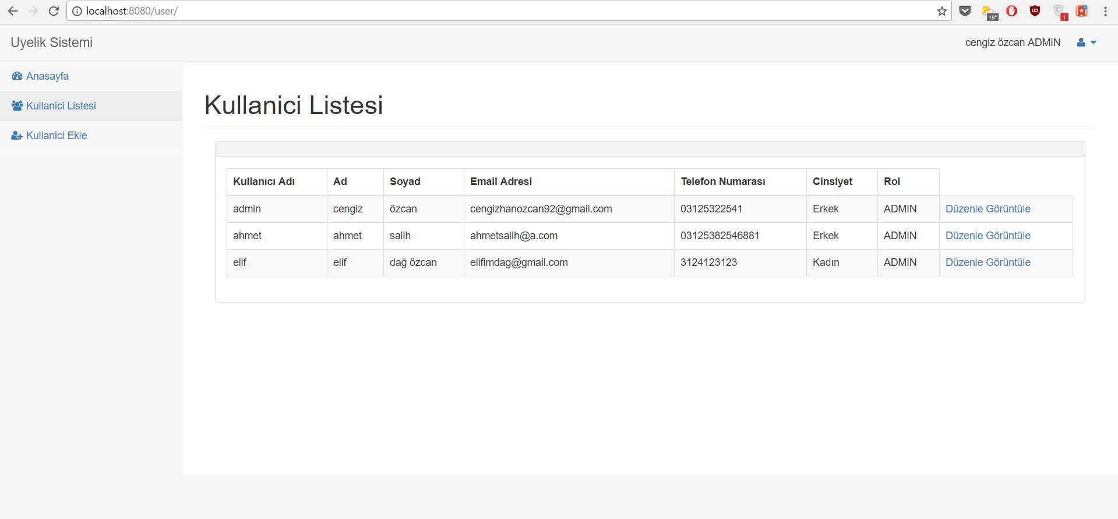

Sistemde Kayıtlı Olan Kullanıcılar

<http://kod5.org/jsf-dersleri-spring-security-ile-yetkilendirme-ve-kimlik-dogrulama/>

https://www.mobilhanem.com/spring-framework-nedir/

<http://www.injavawetrust.com/spring-mvc-02-hello-spring-mvc-world/>

<http://blog.burakkutbay.com/spring-boot-nedir.html/>

http://www.daha.net/blog/mysql-hakkinda-bilmeniz-gereken-her-sey.html